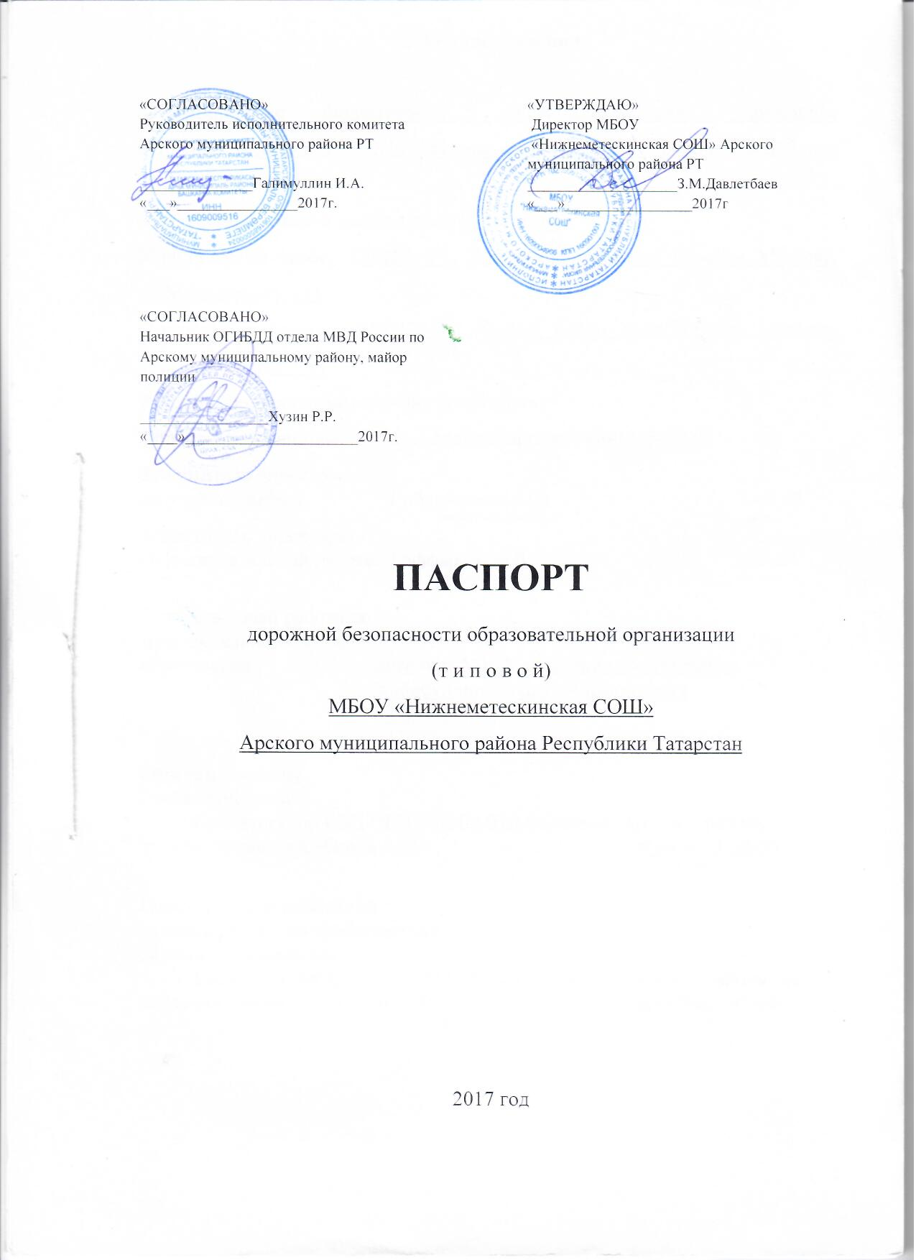Общие сведения

Муниципальное бюджетное общеобразовательное учреждение
«Нижнеметескинская СОШ» Арского муниципального района Республики
Татарстан
Тип образовательной организации бюджетное
Юридический адрес : 422022, РТ, Арский район, село Нижние Метески,
ул.Молодежная д.11
Фактический адрес: : 422022, РТ, Арский район, село Нижние Метески,
ул.Молодежная д.11
Руководители образовательной организации: Директор: Ибрагимов А.Р.
8843665-62-03

Заместитель директора
( телефон)

по учебной работе Гибадуллина З.Ш.5-62-03
(фамилия, имя, отчество) (телефон)
Заместитель директора
по воспитательной работе Муллагалеева Г.Н.5-62-03
(фамилия, имя, отчество) (телефон)

Ответственный работник муниципального органа
образования методист МУ«Управление образования»
Хабибуллин Ильшат Альфредович 884366 33012
( телефон)

Ответственные от
Госавтоинспекции инспектор ДПС ОГИБДД отдела МВД
России по Арскому району старший лейтенант полиции
Сабиров А.Х. 8843663-33-39
(телефон)

Ответственные работники
за мероприятия по профилактике
детского травматизма госинспектор БДД ОГИБДД отдела МВД
России по Арскому району старший лейтенант
полиции Хакимов Р.Р. 8843663-45-96
(телефон)

Руководитель или ответственный работник дорожно-эксплуатационной организации, осуществляющей
содержание улично-дорожной
сети (УДС)∗руководитель исполнительного комитета
МО «г. Арск» Касимов
88436631525

Руководитель или ответственный работник дорожно-эксплуатационной организации, осуществляющей
содержание технических средств организации дорожного
движения (ТСОДД)*руководитель исполнительного комитета
МО «г. Арск» Исмагилов Р.Р.
88436631525
директор ООО «Жилкомбытсервис»
Хакимов А.Д.
8843663-16-34
(телефон)

- Дорожно-эксплуатационные организации, осуществляющие содержание УДС и ТСОДД, несут ответственность в соответствии с законодательством Российской Федерации (Федеральный закон «О безопасности дорожного движения» от 10 декабря 1995 г. № 196-ФЗ, Кодекс Российской Федерации об административных правонарушениях, Гражданский кодекс Российской Федерации)

Количество воспитанников 99
Наличие уголка по БДД имеется в кабинете ОБЖ,имеется на
первом этаже
Наличие класса по БДД не имеется
Наличие автогородка (площадки) по БДД не имеется
Наличие автобусов образовательной организации 2 автобуса

Время занятий в образовательной организации:

1-ая смена: 7.30– 13.20
Внеклассные занятия:13.30-17.00

Телефоны оперативных служб:

01, 3-59-01 Арский гарнизон пожарной охраны
02, 3-12-02 – Отдел МВД России по Арскому району
03, 3-15-03 Арская ЦРБ, отделение скорой помощи

Содержание

- План-схемы образовательной организации (сокращение – ОО).
  - Район расположения образовательной организации, пути движения транспортных средств и детей (обучающихся).
  - Организация дорожного движения в непосредственной близости от образовательной организации с размещением соответствующих технических средств организации дорожного движения, маршруты движения детей и расположение парковочных мест.
  - Маршруты движения организованных групп детей от образовательной организации к стадиону, парку или спортивно-оздоровительному комплексу.
  - Пути движения транспортных средств к местам разгрузки/погрузки и рекомендуемые безопасные пути передвижения детей по территории образовательной организации.

- Информация об обеспечении безопасности перевозок детей специальным транспортным средством (автобусом).
  - Общие сведения.
  - Маршрут движения автобуса образовательной организации.
  - Безопасное расположение остановки автобуса уобразовательной организации.

- Приложения.
План-схема пути движения транспортных средств и детей при проведении дорожных ремонтно-строительных работ вблизи образовательной организации.

План-схемы образовательной организации

Район расположения образовательной организации, пути движения транспортных средств и детей (обучающихся)
д 10
д 9
Ул. Центральная
Федеральная трасса «Казань-Малмыж»

МБОУ «Нижнеметескинская СОШ» Ул. Молодежная, д.11
Магазин

Ул. Молодежная
Жилая застройка Проезжая часть
Территория школы

Грунтовая дорога
Движение детей в (из) школы
Движение транспортных средств
Обочина дороги

Схема организации дорожного движения в непосредственной близости от образовательного учреждения с размещением соответствующих технических средств организации дорожного движения, маршрутов
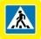движения детей и расположения парковочных мест
д 10
д 9
Ул. Центральная
Федеральная трасса «Казань-Малмыж»
Магазин

МБОУ «Нижнеметескинская СОШ» Ул. Молодежная, д.11

Жилая застройка Проезжая часть
Территория школы
Обочина дороги
Грунтовая дорога
Место высадки
/посадки детей
Движение детей
Движение транспортных средств

Ул. Молодежная
Ул. Кирова

Пути движения транспортных средств к местам разгрузки/погрузки и рекомендуемые безопасные пути передвижения детей по территории
образовательной организации
Магазин

Ул. Молодежная

Складские помещения

МБОУ «Нижнеметескинская СОШ» Ул. Молодежная, д.11

Жилая застройка
Проезжая часть
Территория школы
Въезд/выезд грузовых транпортных средств
Грунтовая дорога
Движение детей на территории ОУ
Движение грузовых транспортных средств на территории ОУ

Информация об обеспечении безопасности перевозок детей специальным транспортным средством (автобусом).

- Общие сведения

Марка ПЕЖО Модель
Государственный регистрационный знак Год выпуска Количество мест в автобусе 22
Соответствие конструкции требованиям, предъявляемым к школьным автобусам соответствует

МаркаFIAT DUCATO
Модель FIAT DUCATO
Государственный регистрационный знак ВС 892 Год выпуска 2009 Количество мест в автобусе 11
Соответствие конструкции требованиям, предъявляемым к школьным автобусам соответсвует

Сведения о водителе(ях) автобуса(сов)

Фамилия, имя, отчество | Дата принятия на работу | Стаж вождения ТС  категории D | Дата пред- стоящего  медицинского осмотра | Период проведения стажировки | Сроки повышение квалификации | Допущенные нарушения ПДД
Харисов  ФанисРафисо вич |  | 31 | 25.01.2019 |  |  | -
Мусин  РафисХарисо вич | 25.01.2010 | 18 | 15.01.2019 |  |  | -

- Организационно-техническое обеспечение
- Лицо, ответственное, за обеспечение безопасности дорожного движения):(Ф.И.О.)Мухаметзянов А. назначено прошло аттестацию
.
(дата)
- Организация проведения предрейсового медицинского осмотра водителя: осуществляет Ошкина А, Утякова Ф
на основании
действительного до .
(дата)

- Организация проведения предрейсового технического осмотра транспортного средства:
осуществляет Потехин О, Филипов В
(Ф.И.О. специалиста)
на основании
действительного до .
(дата)

- Дата очередного технического осмотра

- Место стоянки автобуса в нерабочее время
меры, исключающие несанкционированное использование _ гараж

- Место ремонта и технического обслуживания автобуса АТП

- Наличие и работоспособность алкозамка. Факты сработки
нет

Сведения о владельце автобуса

Юридический адрес владельца: 422022 Российская Федерация, Республика Татарстан, г. Арск
Село Нижние Метески, ул.Молодежная,д.11
Фактический адрес владельца: 422022 Российская Федерация, Республика Татарстан, г. Арск

Телефон ответственного лица 88436656203

  - Маршрут движения автобуса образовательной организации

Маршрут:Купербаш-НижниеМетески

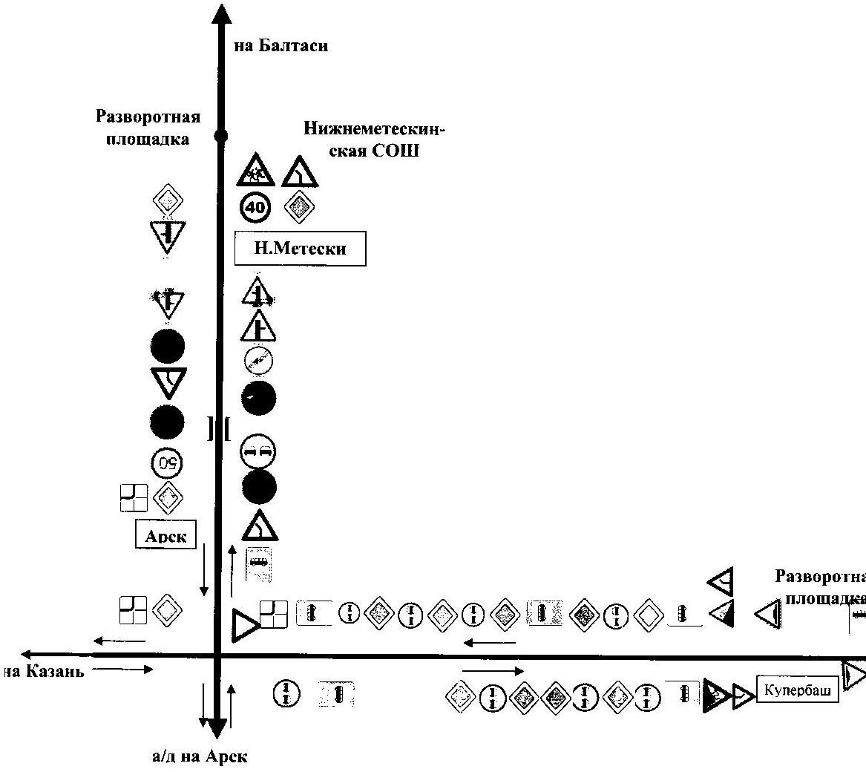

Маршрут: НижниеМетески-Кутюк-Казанбаш

Балтаси

Разворотная площадка
Кутук

на Балтаси

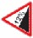
] [

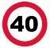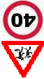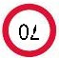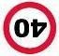Разворотная площадка

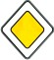
Казанбаш

] [

а/д на Арск
Н.Метески
Нижнеметескинская СОШ
Разворотная площадка

Маршрут: Нижние Метески-Верхние Метески
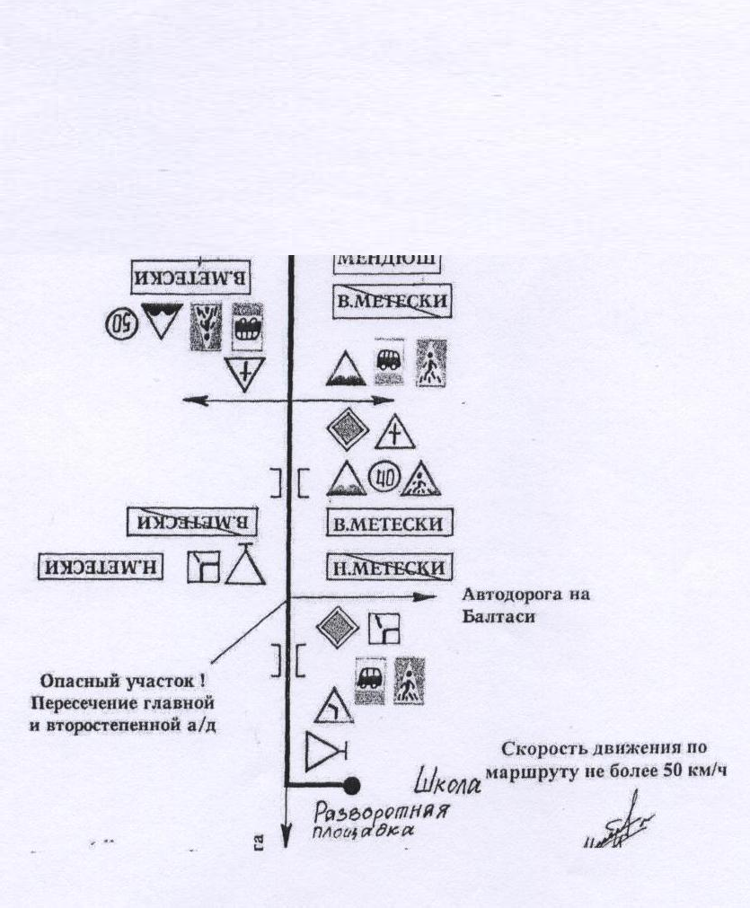
Разворотная площадка

Маршрут: НижниеМетески-Верхние Метески-Мендюш-Старый Кырлай

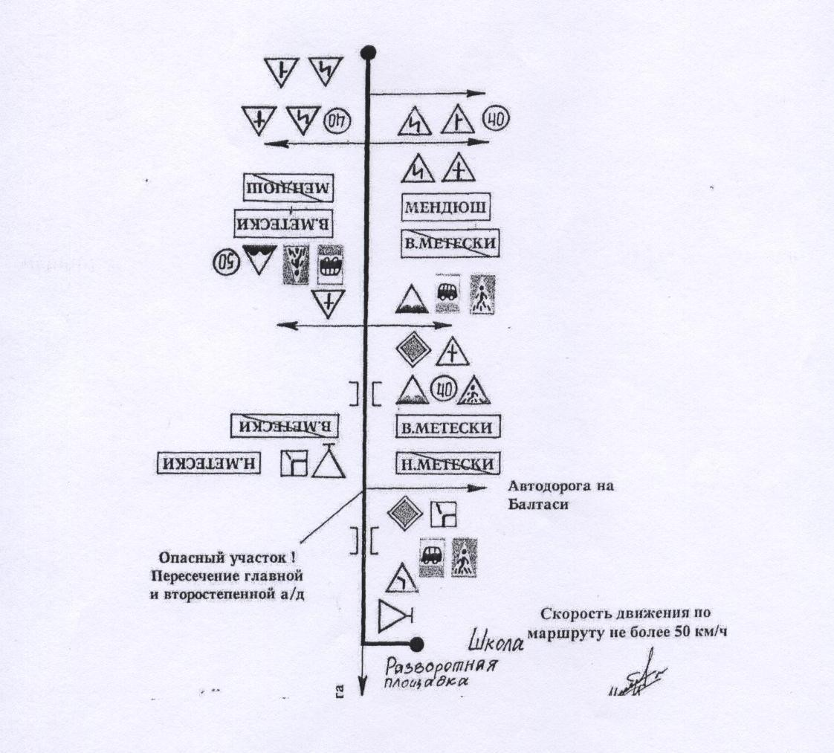
Разворотная площадка
Разворотная площадка
Ст. Кырлай
Ст. Кырлай

    - Безопасное расположение остановки автобуса у образовательной организации
Ул. Центральная
Федеральная трасса «Казань-Малмыж»

МБОУ «Нижнеметескинская СОШ» Ул. Молодежная, д.11
Магазин

Жилая застройка Проезжая часть
Ул. Молодежная
Территория школы
Движение детей
Место
посадки/высадки
детей
Пути движения транспортных средств к местам посадки/высадки детей

Приложение
План-схема пути движения транспортных средств и детей при проведении дорожных ремонтно-строительных работ вблизи образовательной организации

Ул. Молодежная
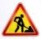Жилая застройка Проезжая часть
Магазин

МБОУ «Нижнеметескинская СОШ» Ул. Молодежная, д.11
Территория школы
Рекомендуемое направление движения детей

Место
посадки/высадки
детей
движения транспортных средств

«СОГЛАСОВАНО»
И.о начальника ОГИБДД отдела МВД России по Арскому муниципальному району, капитан полиции

Хузин Р.Р. 2017г. МП

«УТВЕРЖДАЮ»

Начальник МУ «Управление образования» исполнительного комитета Арского муниципального района Республики Татарстан
З.М.Давлетбаев
« » 2017 МП

Схема безопасных маршрутов движения детей к муниципальному бюджетному общеобразовательному учреждению «Нижнеметескинская СОШ»(422022, Республика татарстан , Арский район, с.НижниеМетески, ул. Молодежная, 11
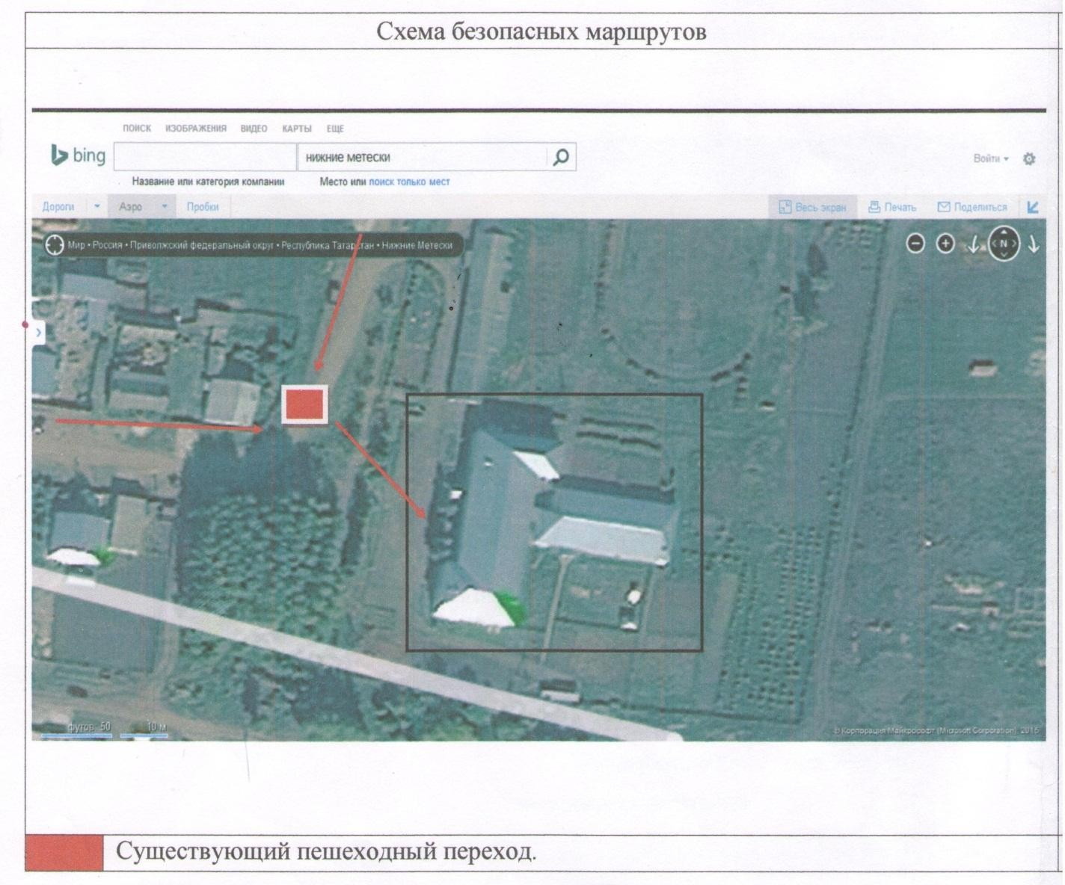

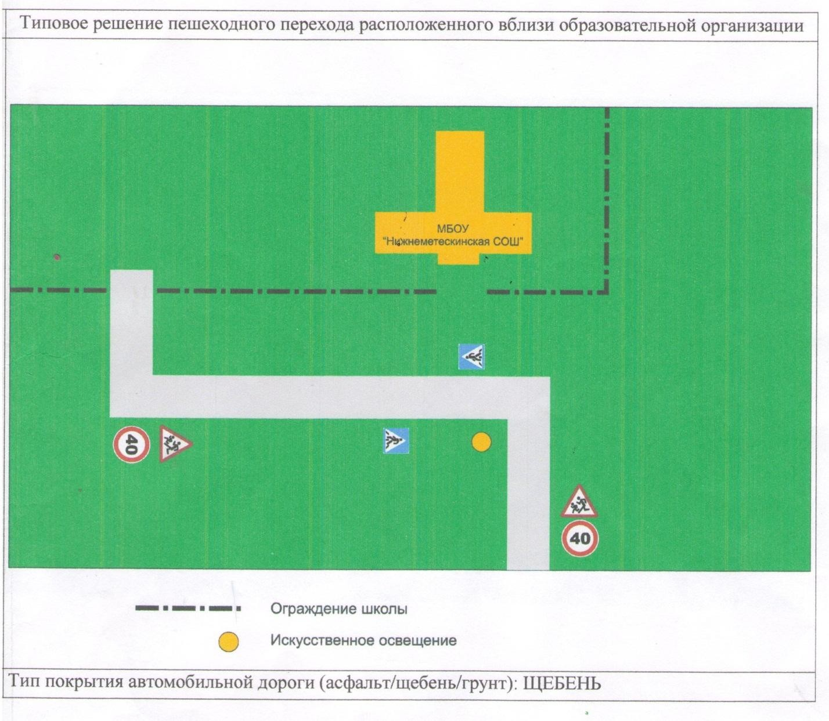

Директор школы МБОУ «Нижнеметескинская СОШ»
А.Р.Ибрагимов

